/*

SQL Exercises 4

1. Показать для каждого сотрудника его текущую зарплату и текущую зарплату текущего руководителя.

2. Показать всех сотрудников, которые в настоящее время зарабатывают больше,чем их руководители.

3. Из таблицы dept_managerпервым запросом выбрать данные по актуальным менеджерам департаментов и --сделать свой столбец “checks” со значением ‘actual’.

Вторым запросом из этой же таблицы dept_manager выбрать НЕ актуальных--менеджеров департаментов и сделать свой столбец “checks” со значением ‘old’.

Объединить результат двух запросов через union.

4. К результату всех строк таблицы departments, добавить еще две строки со--значениями “d010”, “d011” для dept_no и “Data Base”, “Help Desk” для dept_name.

5. Найти emp_no актуального менеджера из департамента ‘d003’, далее через подзапрос из таблицы сотрудников вывести по нему информацию.

6. Найти максимальную дату приема на работу, далее через подзапрос из таблицы--сотрудников вывести по этой дате информацию по сотрудникам.

*/

**# 1.** Показать для каждого сотрудника его текущую зарплату и текущую зарплату текущего руководителя.

# 2. Показать всех сотрудников, которые в настоящее время зарабатывают больше,чем их руководители.

# 3. Из таблицы dept_manager первым запросом выбрать данные по актуальным менеджерам департаментов и --сделать свой столбец “checks” со значением ‘actual’.

# 4. К результату всех строк таблицы departments, добавить еще две строки со--значениями “d010”, “d011” для dept_no и “Data Base”, “Help Desk” для dept_name.

# 5. Найти emp_no актуального менеджера из департамента ‘d003’, далее черезподзапрос из таблицы сотрудников вывести по нему информацию.

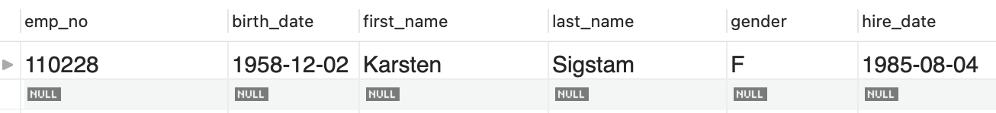

# 6. Найти максимальную дату приема на работу, далее через подзапрос из таблицы--сотрудников вывести по этой дате информацию по сотрудникам.

